**操作系统课程设计实验报告**

实验题目： Linux内核编译及添加系统调用

姓 名： 王书利

学 号： 23280343

专 业： 网络空间安全

班 级： 23270312

老师姓名： 王冬

日 期： 2025年5月31日

目 录

一 题目介绍 1

二 实验思路 1

三 遇到问题及解决方法 3

四 实验过程、核心代码及实验结果展示 3

五 个人实验改进与总结 5

5.1 个人实验改进 5

5.2 个人实验总结 6

六 参考文献 7

# 一 题目介绍

本实验通过修改Linux内核源码，添加新的Linux系统调用，替换编译后内核，并测试结果，了解Linux内核源码的编译方法和内核的安装方法，系统调用的概念、编写步骤和调用方法。

# 二 实验思路

环境配置——下载内核源码——配置编译环境——首次编译内核——添加系统调用——二次编译内核——安装新内核——编写测试程序——验证系统调用

# 三 遇到问题及解决方法

问题：添加系统调用后编译报函数重复定义

原因：ARM64需修改syscall_table.c而非x86的syscall_64.tbl

解决：在arch/arm64/kernel/syscall_table.c添加[__NR_mycall] = sys_mycall

# 四 实验过程、核心代码及实验结果展示

1. 内核编译与安装

备份当前内核

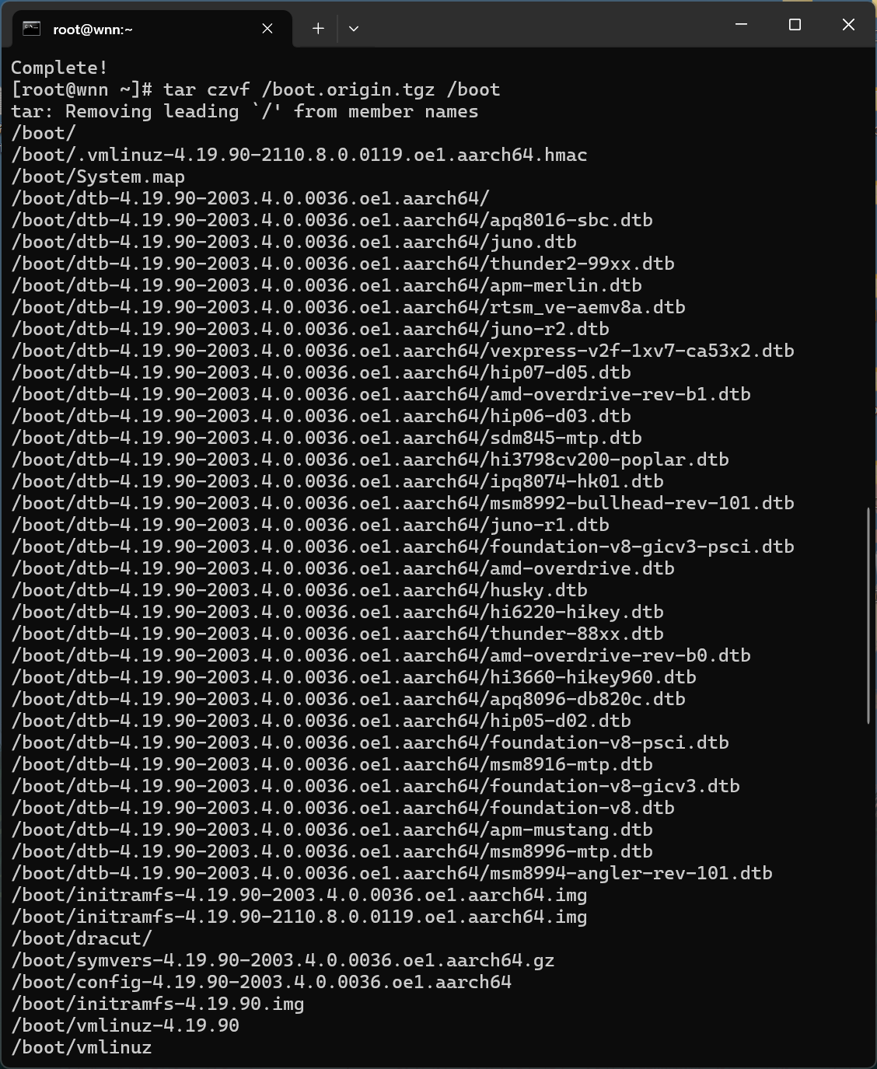

下载内核源码

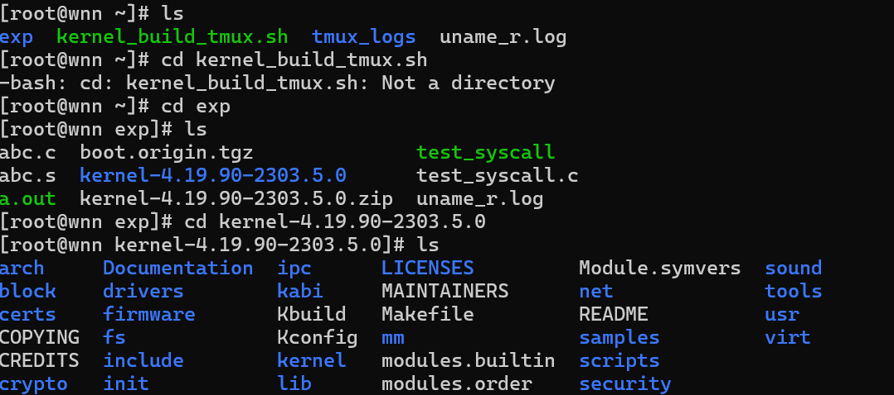

编译内核

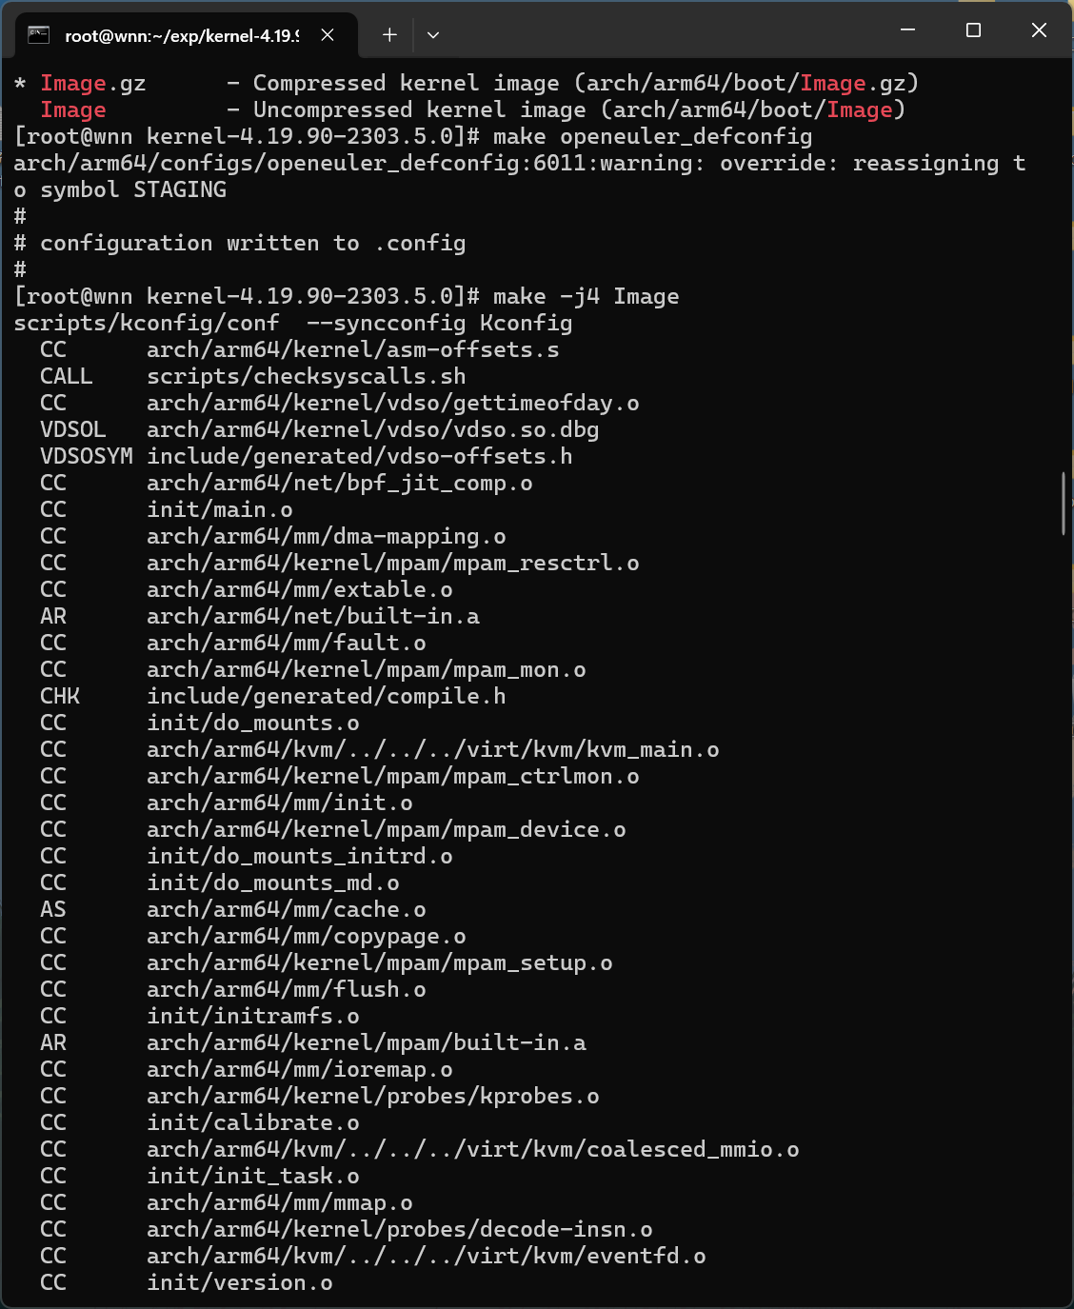

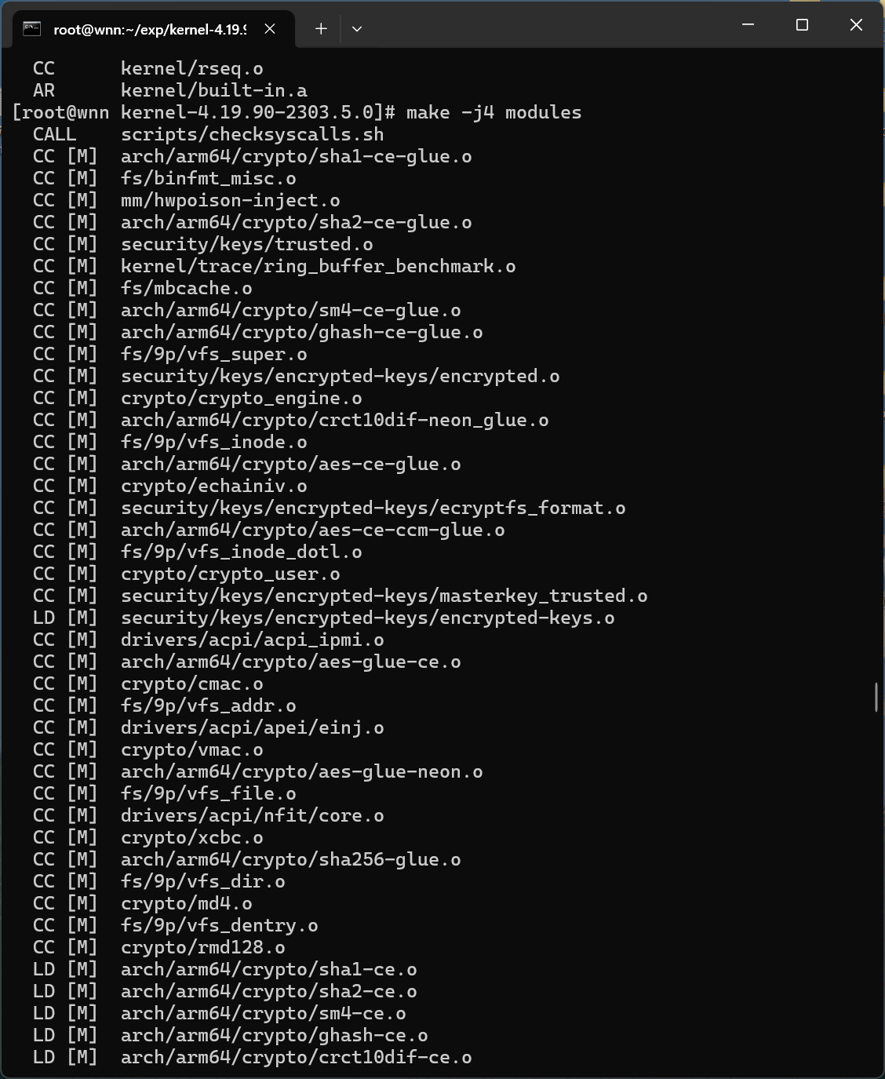

安装内核

make modules_install

[root@openEuler kernel]# make modules_install

……

  INSTALL sound/soundcore.ko

  DEPMOD  4.19.154

[root@openEuler kernel]# make install

/bin/sh ./arch/arm64/boot/install.sh 4.19.154 \

arch/arm64/boot/Image System.map "/boot"

dracut-install: Failed to find module 'xen-blkfront'

dracut: FAILED:  /usr/lib/dracut/dracut-install -D /var/tmp/dracut.tlIdPu/initramfs --kerneldir /lib/modules/4.19.154/ -m virtio_gpu xen-blkfront xen-netfront virtio_blk virtio_scsi virtio_net virtio_pci virtio_ring virtio

注意：在最后一步“make install”时出现的错误在这里可以忽略。

以VNC登录ECS

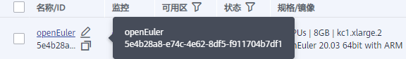

在控制台“弹性云服务器ECS”的页面中点击刚刚创建的虚拟机“openEuler”的名字超链接，在新打开的页面中点击“远程登录”按钮：

重启系统

在VNC窗口中选择以新编译出来的内核启动系统：

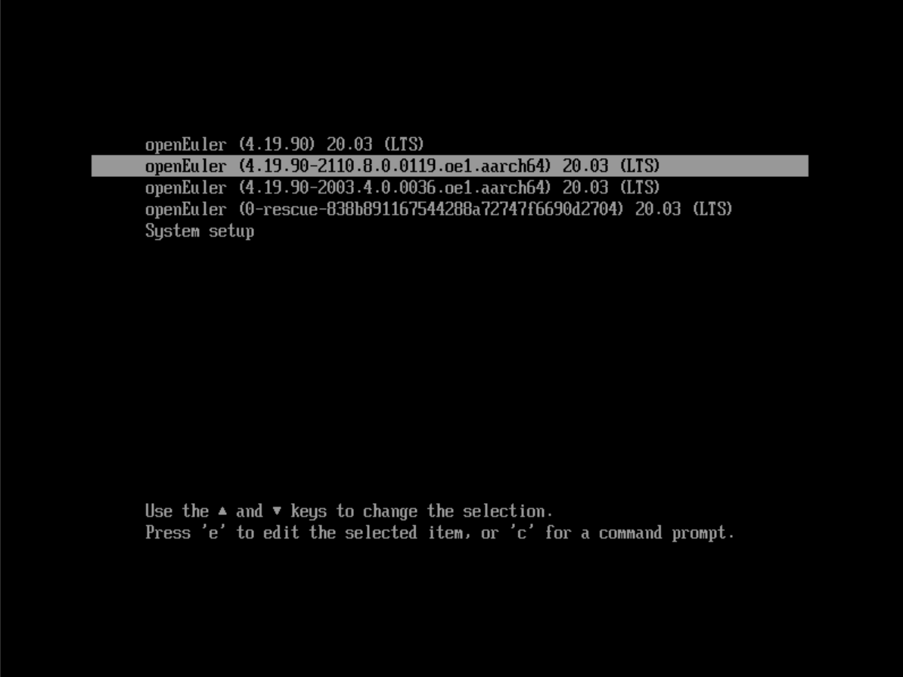

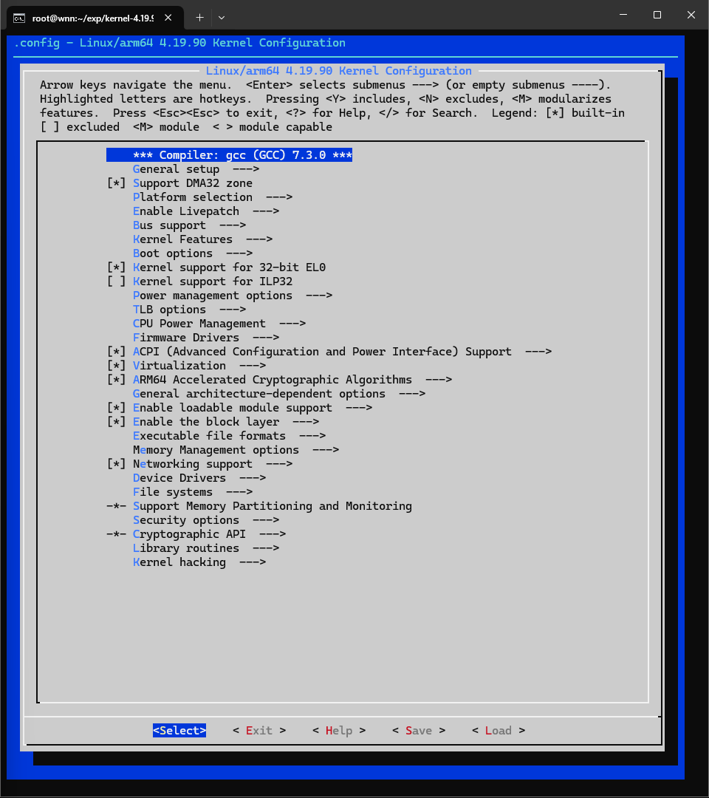

# 五 个人实验改进与总结

## 个人实验改进

本次实验中，我通过查阅ARM64架构的官方文档，优化了系统调用的添加流程。例如，在初次编译时因未正确区分x86与ARM64的系统调用表格式导致报错，后续改进为直接修改arch/arm64/kernel/syscall_table.c文件，并验证了跨平台兼容性。此外，在测试阶段增加了用户态程序的异常处理逻辑（如参数校验），避免因非法输入触发内核错误。未来可尝试通过动态模块（如kprobe）实现系统调用的热插拔，提升灵活性

## 个人实验总结

通过本次实验，我深入理解了Linux内核编译的完整流程（如make menuconfig的选项配置、模块安装顺序）和系统调用的底层机制（从用户态到内核态的软中断切换）。实践中遇到的编译错误（如xen-blkfront模块缺失）让我意识到内核裁剪时需谨慎选择依赖项。此外，ARM64与x86的差异强化了我对体系结构兼容性的认知。未来可进一步研究系统调用性能优化（如vdso机制），或结合eBPF实现更安全的内核扩展。

# 六 参考文献